**课程表管理功能操作手册**

# 概述

## 主要功能

本系统主要用于学校管理及维护日常教学课程表，查看班级、教师课程表，查看相应课时汇总统计数据；区县级管理员查看管辖范围内的学校课程表、课时统计数据。

1. 学校管理员：管理/更新学校课程表，查看全校范围各个班级、教师课程表，查看教师代课/调课信息，查看课时汇总统计。
2. 学校教师：查看自己的排课课表，根据排课课表前往班级授课，授课中对学生进行点名考勤。
3. 学生家长：查看自己孩子的课程表信息。
4. 区级管理员：查看各个学校的班级、教师课程表，查看对应课时统计数据。

## 系统入口

访问地址：<https://jtzhjyypt.aishangxue.online/html/tfportalpc/dist/index.html?subName=jtzhjyypt>

1. 通过访问地址进入门户后，点击右上角登录按钮进入登录页面。



1. 在登录页面输入正确的账号密码后，点击登录按钮即可完成登录。



1. 登录完成后，将会自动返回门户页面，返回成功后，点击右上角“工作台”入口进入学校管理后台---点击教务管理-智慧课表展开可查看对应功能菜单。也可通过“教学管理”菜单下的“智慧课表”应用进入系统。（注意：当前菜单配置还在调整，此进入应用方式非最终版。）

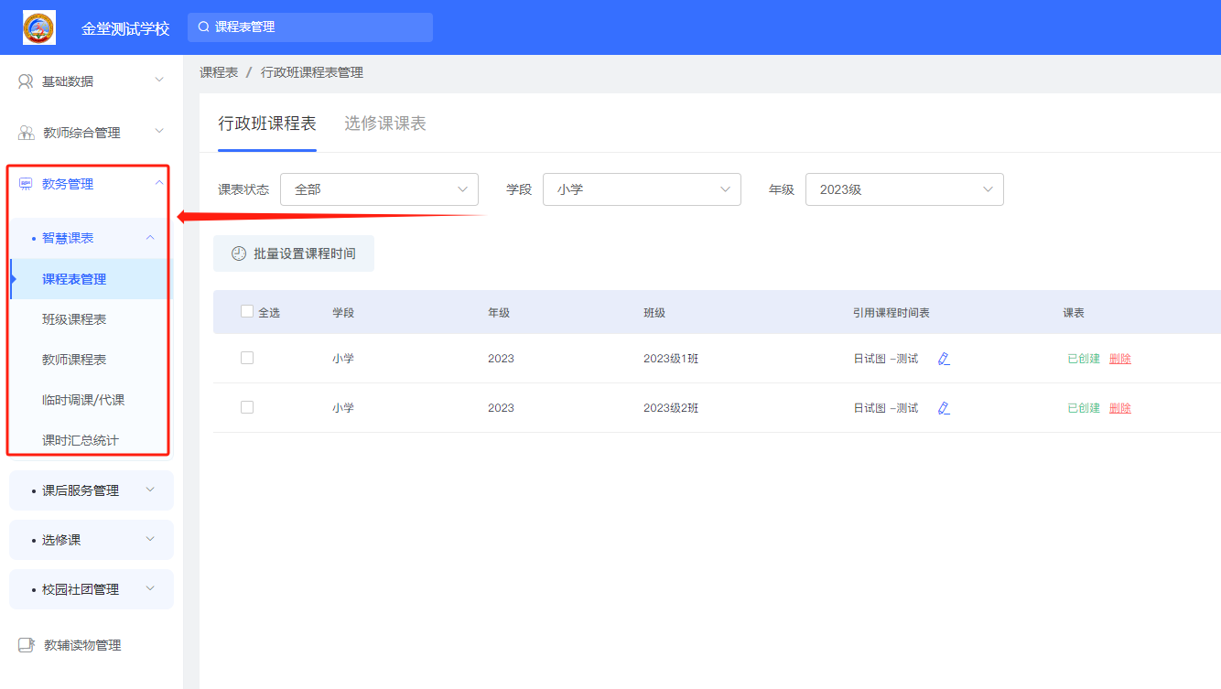

# 校级课程表管理（学校管理员）

## 课程表管理

用于管理、维护全校各班级的课程表信息，包括课程时间、班级课表编辑与更新、配置点到考勤规则。

### 课表时间管理

1. 以列表形式呈现已有的课程时间计划，可查看事件表的课程排布详情，可对课程时间进行编辑、删除操作，注意：编辑和删除将会影响到已经引用该课程时间的班级课表。

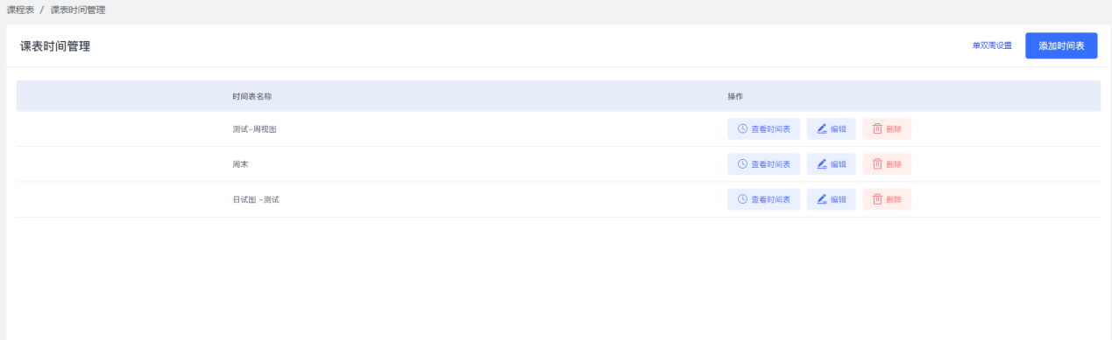

1. 添加时间表：可根据日视图、周视图、双周视图来添加课程时间计划，日视图为所有日期均使用相同的时间节次及上下课时间，周视图允许在单周7日内每天中每节课的上下课时间不同，双周视图允许在单双周14日内每天中每节课上下课时间不同。支持设置上课日期，不上课的日期将不会进行节次及时间的配置。

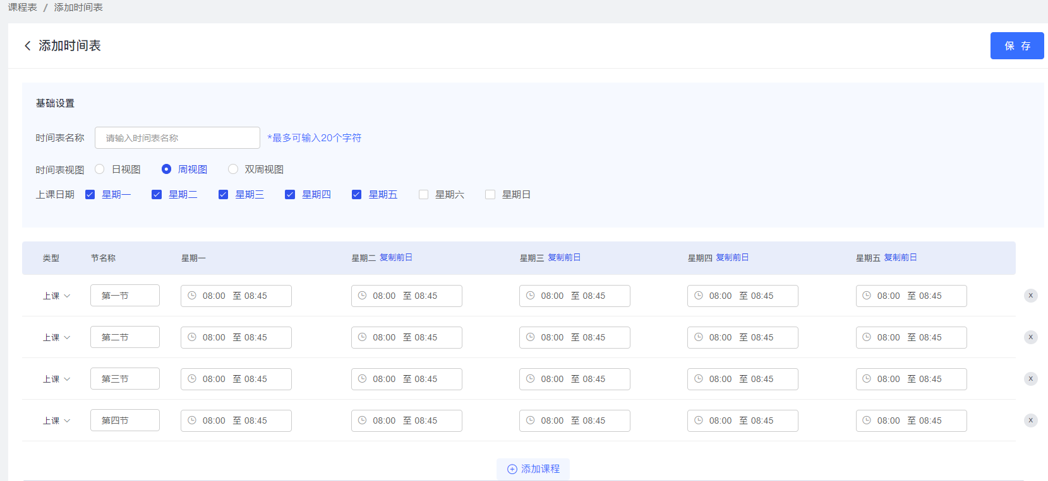

1. 单双周设置：可设置单双周起始日期，所设置的日期所在的自然周，将会被定义为单周。若课程时间计划内，启用了双周视图，引用了该时间计划的班级将会被定义为使用单双周课表，并遵守单双周起始日期的单双周规则

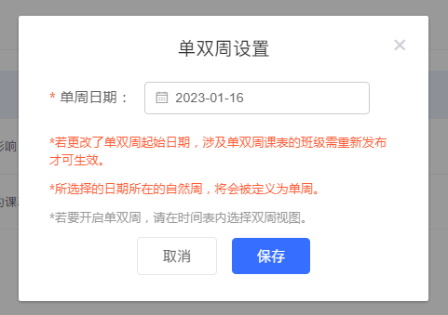

1. 注意：建议根据实际上下课节次时间，单个学校/校区下所有班级使用同一套时间计划，避免出现与实际打铃上下课时间出现偏差而造成课表呈现的错误。

### 班级课程表管理

#### 班级列表

1. 以列表形式呈现全校各学段、年级下的班级数据，包括班级名称、课程时间表、课表创建情况、课表发布状态。
2. 可通过学段、年级进行筛选。默认选中单个学段、年级条件。
3. 批量设置班级课程时间：选中需要设置课程时间的班级，点击批量设置课程时间按钮，选择事件计划即可完成课程时间的设置。
4. 删除课表：在班级列表中，针对单个班级，在课表字段下会显示其创建情况，若该班级已经创建了课程表，则此处会有删除按钮，点击删除按钮可删除该班级的课表信息。
5. 发布状态：发布状态将显示该班级的课表发布时间，可通过发布时间来查看该课表是否在规定时间内做了相应更新。

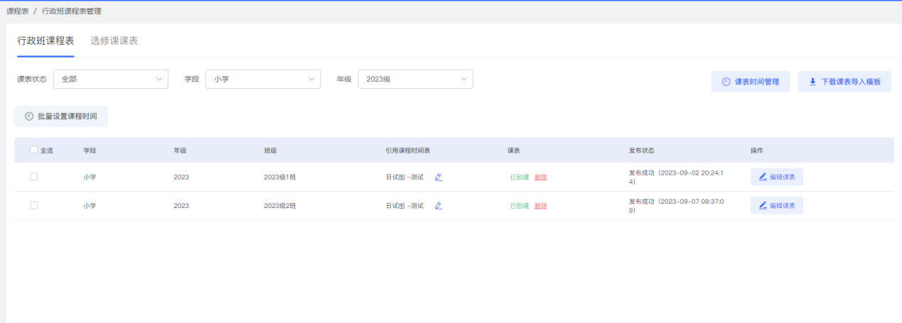

#### 编辑课程表

1. 编辑课表需先定义班级引用课程时间，在编辑界面将自动引用课表时间的节次及上课时间进行呈现。
2. 可针对单节课程设置上课科目、授课教师，定义了科目或教师后，该节次课程将自动启用。也可手动关闭该节次课程。
3. 可根据单节课程，点击教师、学生图标，开启该节课程的教师、学生点到考勤，也可通过左上角批量开启教师考勤、学生点到考勤。
4. 保存：勾选“仅保存”按钮则仅保存课表修改，不发布课表；勾选“保存并发布”按钮可同步保存并发布最新课表，发布后，该课表所涉及的班级课表将会被更新。
5. 注意：单个节次可留空，留空的节次将会显示无课程，若是最后一节课留空，则该节课程将不会被显示；若但日内所有课程均留空，则该日将不会在查看课表时显示。

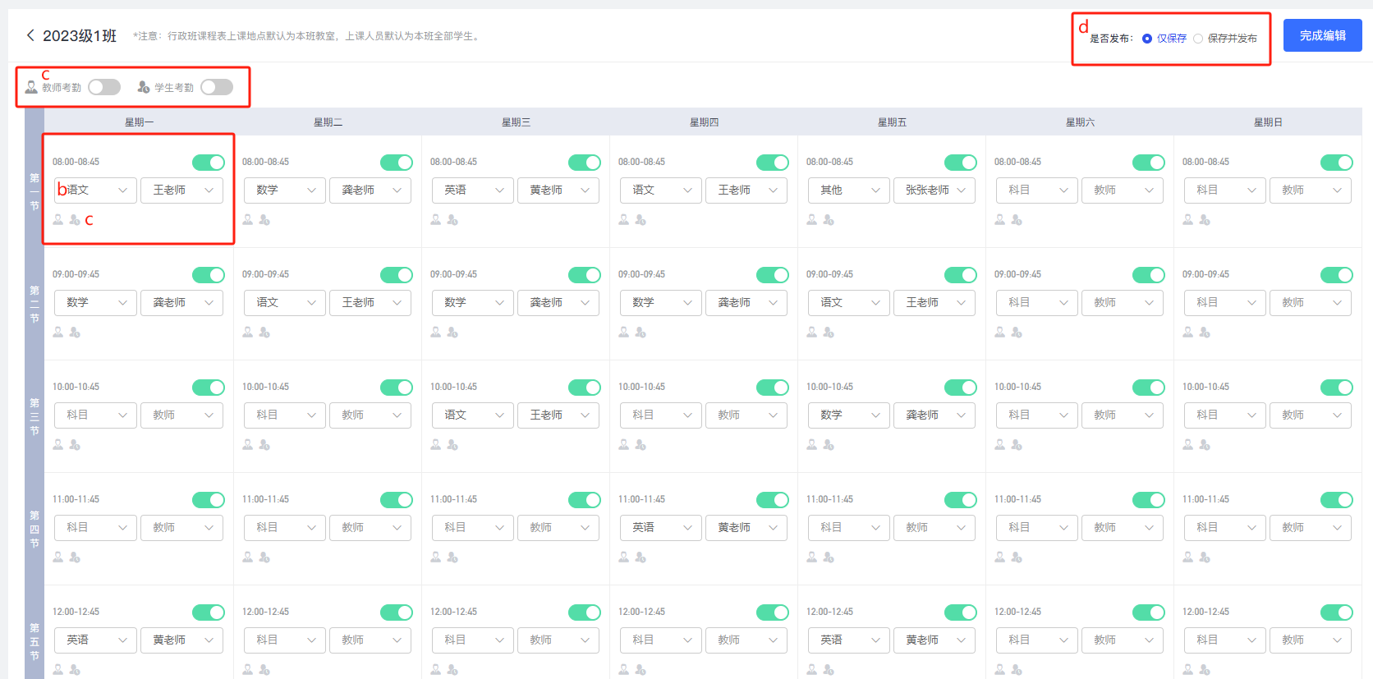

#### 导入课表

1. 系统支持单次导入单个班级的课程表，点击下载课表导入模板可下载系统支持的表格模板，在模板内填写对应班级课程及授课教师信息后，可在课表字段下点击导入课表按钮选择对应模板文件，进行课表的导入。
2. 导入课表前，需定义该班级的课程时间表，且该班级课程表未被添加（若已添加可先进行删除操作）。
3. 导入课表后，可再次点击“编辑课表”按钮，对上传的课表进行编辑。
4. 注意：若表格内定义的课程科目、授课教师未在系统内添加（非系统内可查询到的科目/教师），则该节次数据将会被留空。

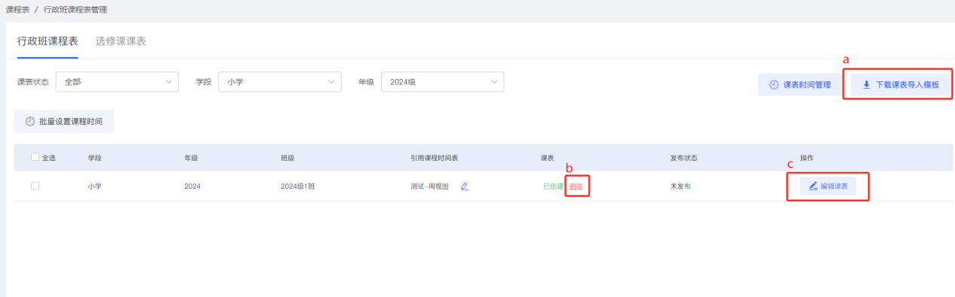

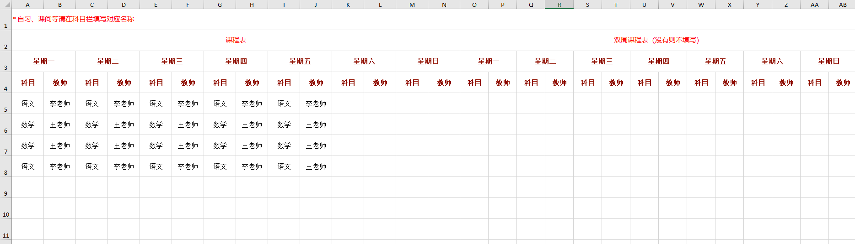

## 班级课程表查看

### 班级列表

1. 以列表形式呈现该校下所有班级，可通过学段、年级筛选班级列表。列表中呈现该班及所属学段、年级、班级学生人数。
2. 课时汇总统计：展示单位时间内（可通过顶部时间范围筛选框切换筛选时间范围），该班级的所有课程节次数量，点击节次字段下的展开按钮，可查看该班级下各个科目的授课教师及其课时统计。
3. 点击右上角导出按钮，可导出班级课时统计信息，支持按照班级列表导出班级总课时，同时支持按照班级学科列表导出班级的学科、授课教师、授课教师课时数据。

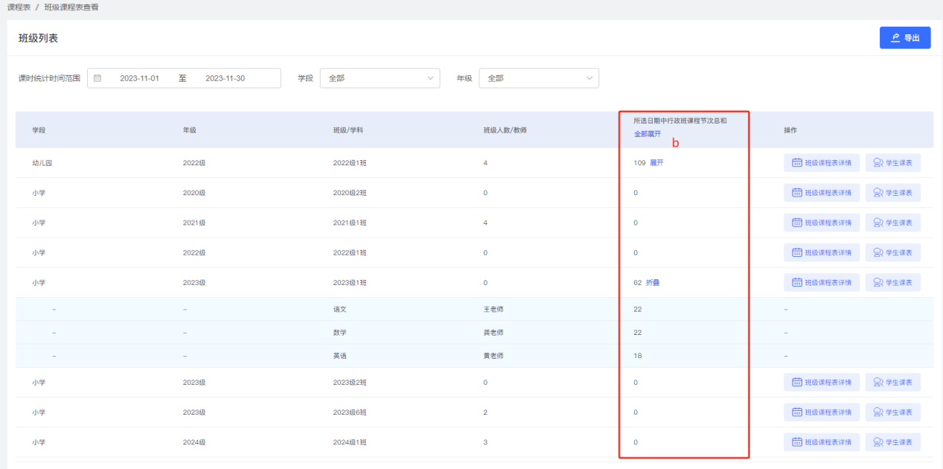

### 班级课程表详情

1. 点击班级列表后方的“班级课程表详情”按钮，可查看该班级的具体课程表。
2. 课程表内按节次、日期呈现该班级的所有课程编排情况，可通过左上角的周次切换查看历史/未来的课程编排数据。
3. 单个节次内呈现了该节课程的授课时间、上课科目、教师信息；若开启了考勤，还会展示该节课程的考勤情况。
4. 点击单个节次，可查看该节次课程的详细信息。包括授课基本信息、上课教师、上课学生；若开起了考勤，则还会展示学生的考勤情况。

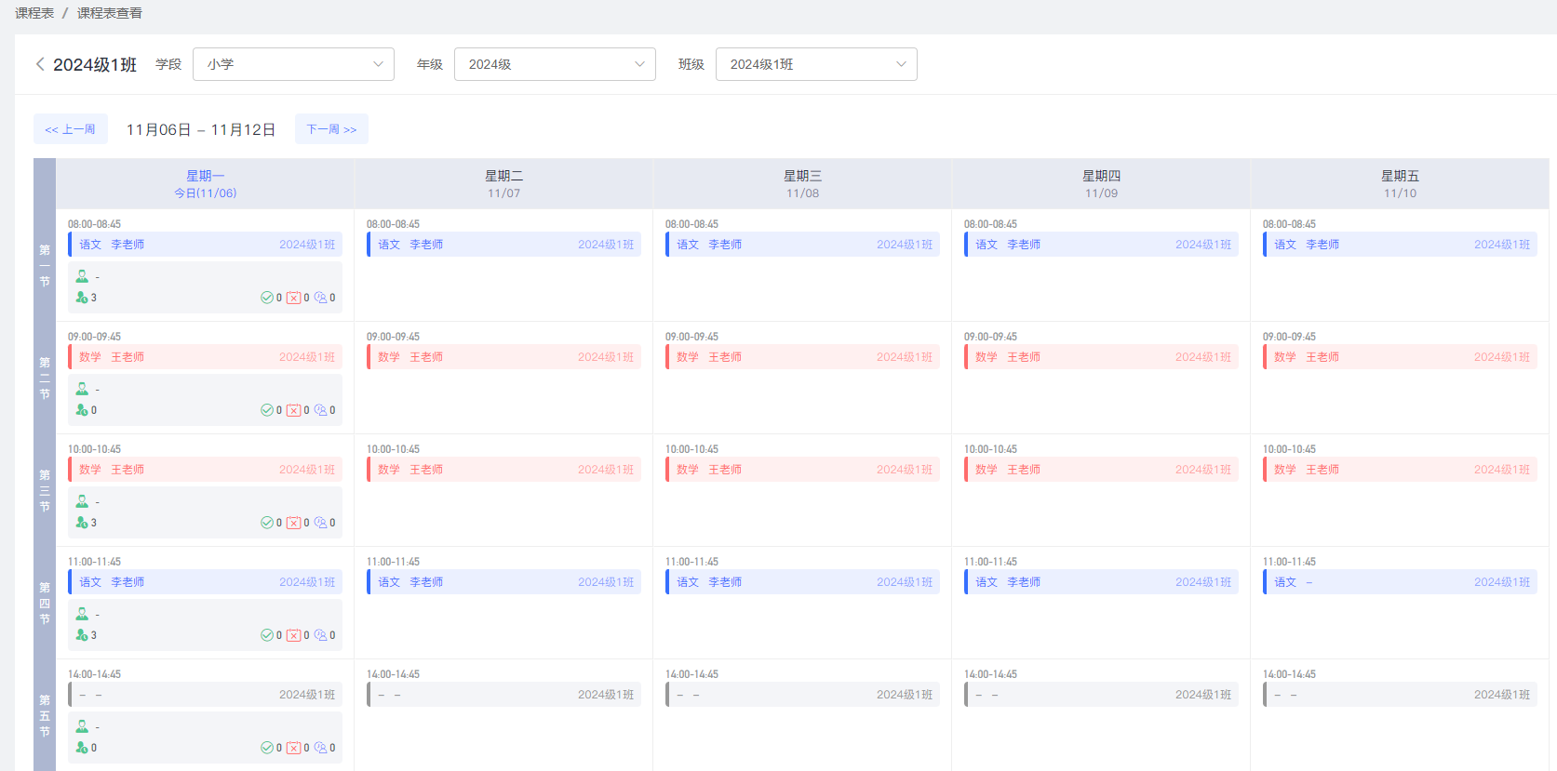

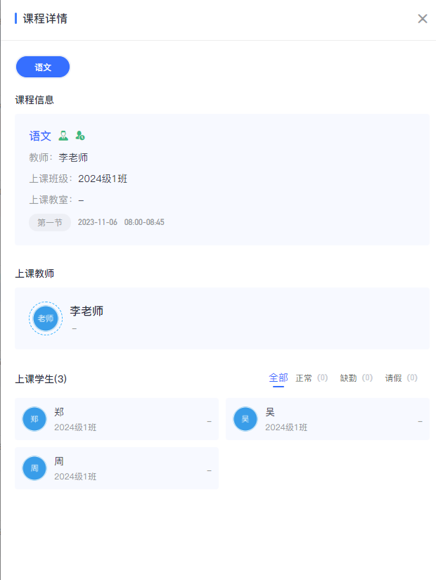

### 学生列表

1. 点击列表中的“学生列表”按钮，可查看该班级下所有学生信息及其今日课程数量。
2. 点击“查看学生课表”按钮可查看所选学生的个人课表（该功能主要针对走班排课学生的课表与行政班课表不一致的情况）。

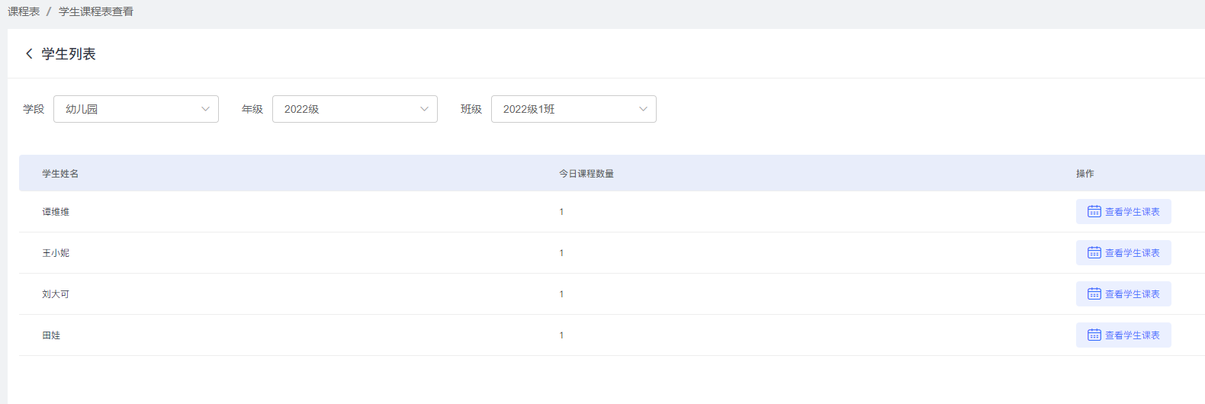

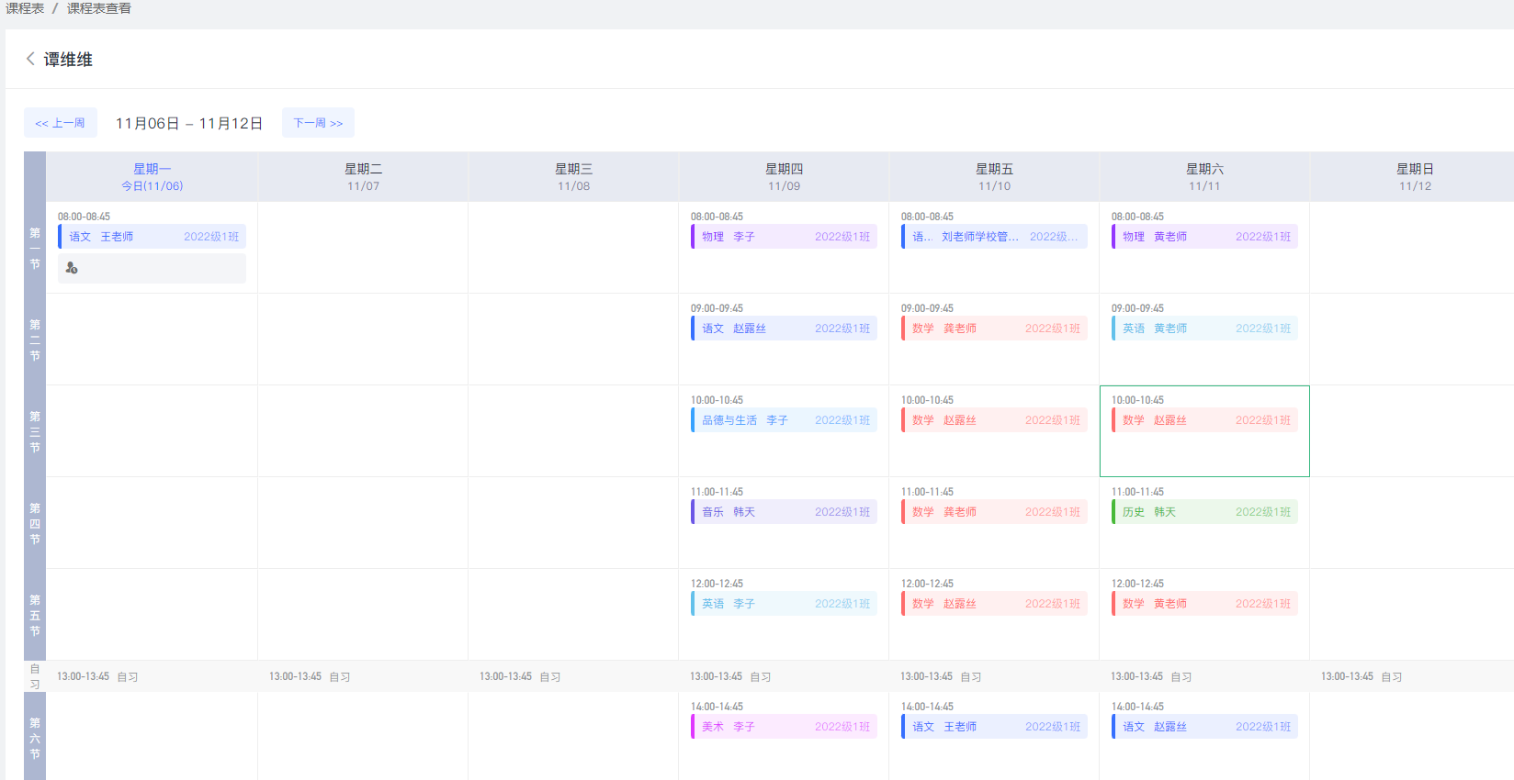

## 教师课程表查看

### 教师列表

1. 以列表形式呈现该校所有教师信息，若为教师登录，则仅展示教师自己的课程表（不可查看其他人课程表）。可通过顶部学段、年级、授课科目筛选教师，可通过教师姓名进行搜索。
2. 列表内包括教师姓名、任教年级、授课科目信息。
3. 课时统计：展示该教师单位时间内的课时总和，可通过顶部课时统计时间范围选择统计时间区间。可通过点击单个教师后方的展开按钮，查看该教师授课班级、授课科目及在该班级下的课时统计。
4. 导出：点击右上角导出按钮，可导出该校所有教师的课时统计信息，支持按照教师列表导出教师总课时，同时支持按照授课学科列表导出教师的授课班级、学科、以及各个班级的课时数据。

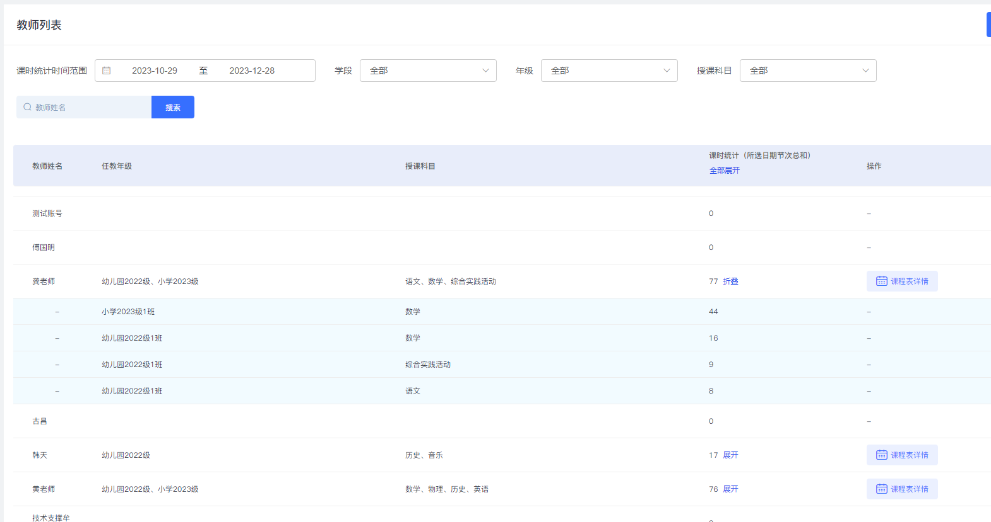

### 教师课表详情

1. 点击列表后方的“课程表详情”按钮，查看该教师的课程表。
2. 按节次展示该教师的课程编排情况，若无课程按钮，则该节次将会留空。
3. 点击单个节次，可查看课程详细信息，若开启了考勤，则同步展示考勤情况。

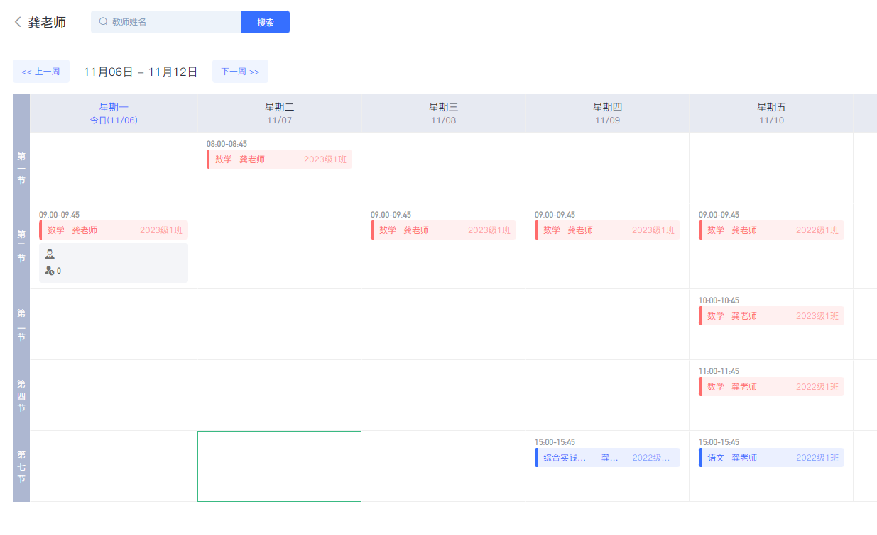

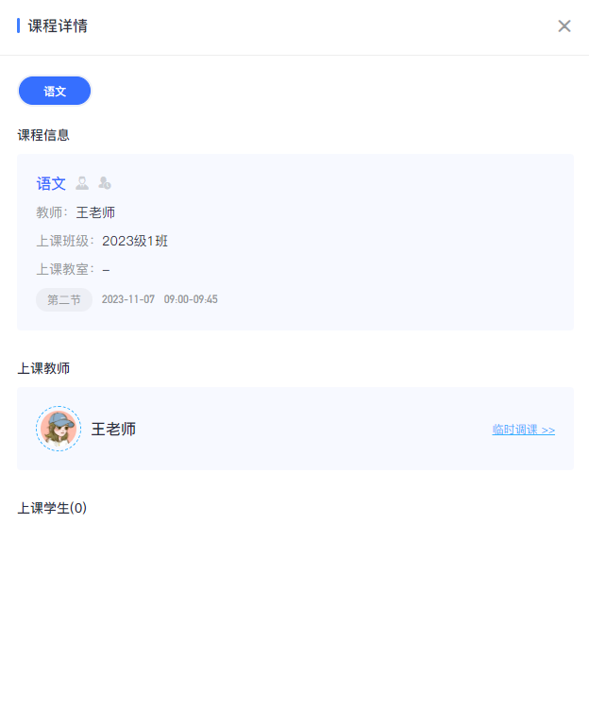

### 临时调课/代课

1. 在课程详情中，点击“临时调课”按钮可进入调课/代课发起窗口。
2. 代课：在窗口内可选择变动类型，若为代课，则仅需选择代课教师，点击下一步后，系统将会自动查询该名教师在所选节次内是否有课程冲突，若无课程冲突，则将进入核对页，点击提交即可发起代课申请。
3. 调课：若变动类型选择为调课，则需选择调课到哪一天的哪一节课，系统将会自动获取该节课的授课教师，选择下一步，系统将会自动查询当前教师与目标教师是否有课程冲突，若无课程冲突，则将进入核对页，点击提交即可发起调课申请。
4. 发起调课/代课申请后，对方教师会同步收到该次调课申请，对方教师同意后，该次代课将会生效。注意：若为校管理员发起的调课/代课，则将自动生效。

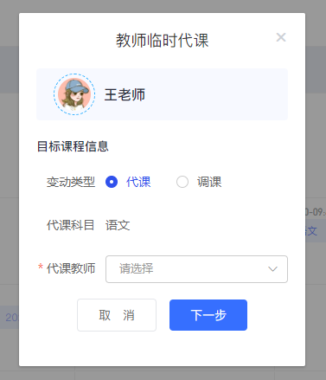 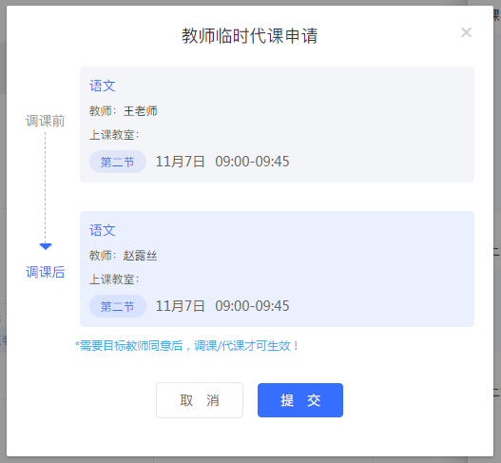

## 临时调课/代课记录

1. 学校管理员可查看全校所有教师以发起的调课/代课申请数据。
2. 列表：列表包括发起人、发起时间、调代课类型、调课节次（若为代课，则仅有一个节次，若为调课，则为两个节次）、调课教师、目标教师、生效情况。
3. 可通过生效情况仅需筛选，可通过搜索教师姓名查询教师的调代课申请数据。
4. 点击调课详情可查看调课详细节次及授课变更数据。
5. 管理员可对处理中的调代课申请进行手动处理，可同意/拒绝该次申请，而无需目标教师进行同意或拒绝。

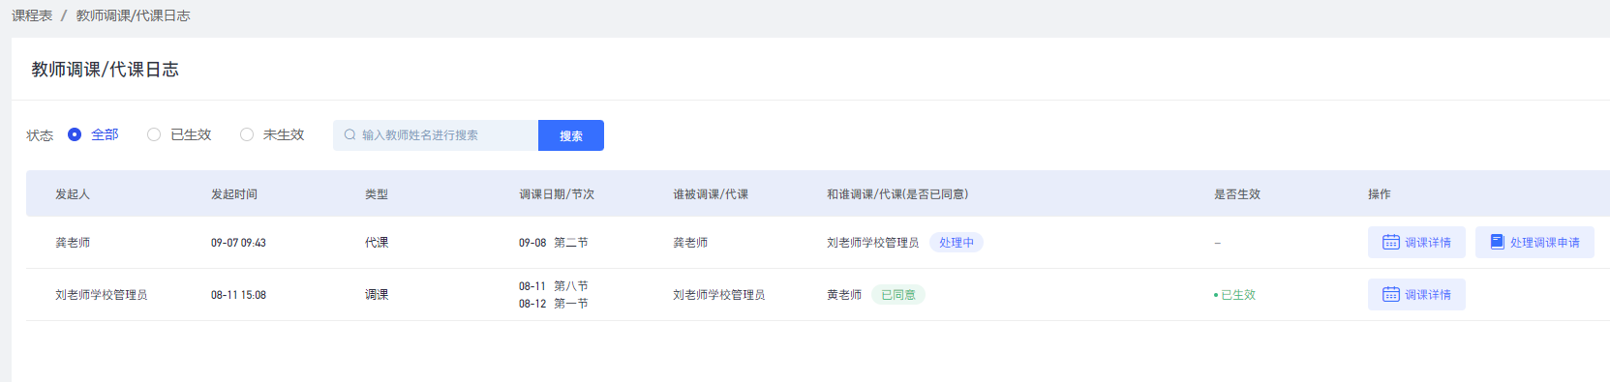

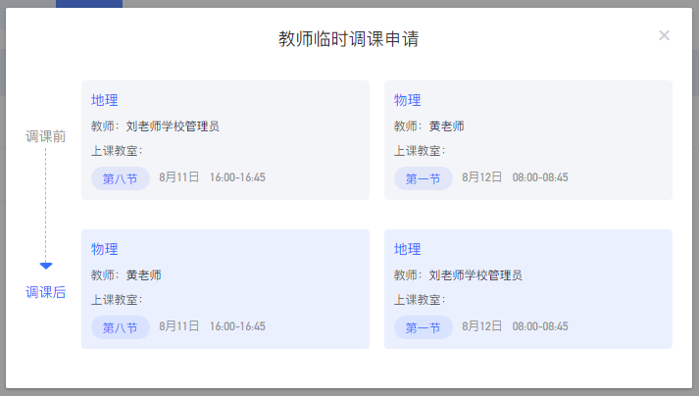

## 课时汇总统计

1. 以列表的形式呈现全校各个学段下不同学科的教师数量、单位时间内的课时数量。
2. 可通过学段、学科筛选下方数据，可通过课时统计时间范围来查看不同时间段内的课时数量。
3. 点击单个学段-学课后方的展开按钮，可查看该学段下所选学科的授课教师，以及该学科教师的课时数量。
4. 点击单个教师后方的展开按钮，可查看改名教师的授课班级，以及该教师在该班级中的课时数量。

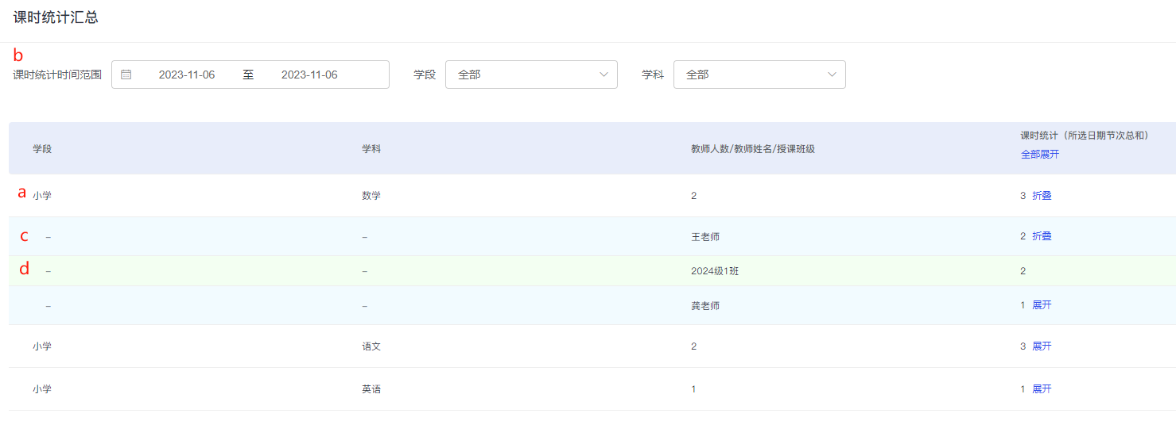

# 区县级课程表管理（区县管理员）

区县级管理员可查看全区县范围内所有学校的班级课程表、教师课程表、可查看各个学校的课时统计数据。

## 班级课程表

可选择单个学校查看单校的班级课程表及单个班级的课程表详情，可查看对应的课时统计数据。

### 班级列表

1. 可通过顶部的学校选项来切换查看不同学校的班级课表数据，可通过学段、年级、授课科目选项来筛选该校下不同范围的班级，可通过教师姓名进行搜索。可通过顶部课时统计时间范围选项来统计不同时间段下各个班级的课时数量。
2. 以列表形式呈现该校下所有班级，可通过学段、年级筛选班级列表。列表中呈现该班及所属学段、年级、班级学生人数。
3. 课时汇总统计：展示单位时间内（可通过顶部时间范围筛选框切换筛选时间范围），该班级的所有课程节次数量，点击节次字段下的展开按钮，可查看该班级下各个科目的授课教师及其课时统计。
4. 点击右上角导出按钮，可导出班级课时统计信息，支持按照班级列表导出班级总课时，同时支持按照班级学科列表导出班级的学科、授课教师、授课教师课时数据。

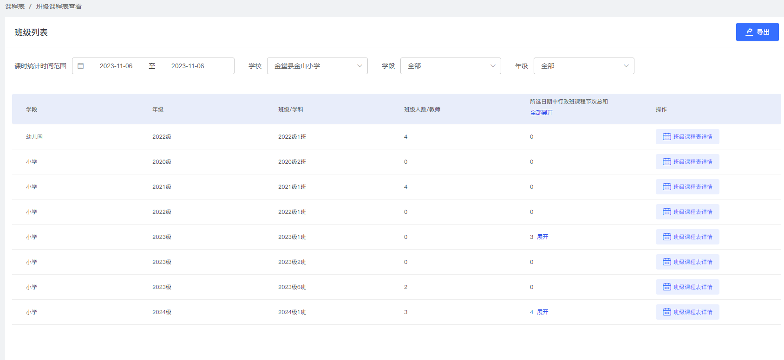

### 班级课程表详情

1. 点击班级列表后方的“班级课程表详情”按钮，可查看该班级的具体课程表。
2. 课程表内按节次、日期呈现该班级的所有课程编排情况，可通过左上角的周次切换查看历史/未来的课程编排数据。
3. 单个节次内呈现了该节课程的授课时间、上课科目、教师信息。

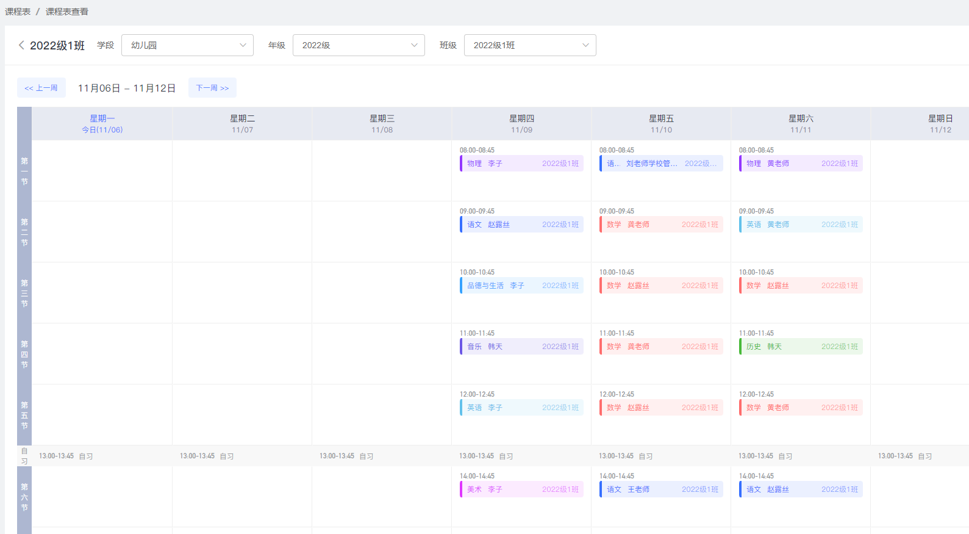

## 教师课程表

可选择单个学校来查看该校下所有教师授课信息及其课表信息。

### 教师列表

1. 可通过顶部的学校选项来切换查看不同学校的教师数据，可通过学段、年级选项来筛选该校下不同授课范围的教师。可通过顶部课时统计时间范围选项来统计不同时间段下各个教师的课时数量。
2. 以列表形式呈现该校所有教师信息。列表内包括教师所属学校、姓名、任教年级、授课科目信息。
3. 课时统计：展示该教师单位时间内的课时总和，可通过顶部课时统计时间范围选择统计时间区间。可通过点击单个教师后方的展开按钮，查看该教师授课班级、授课科目及在该班级下的课时统计。
4. 导出：点击右上角导出按钮，可导出该校所有教师的课时统计信息，支持按照教师列表导出教师总课时，同时支持按照授课学科列表导出教师的授课班级、学科、以及各个班级的课时数据。

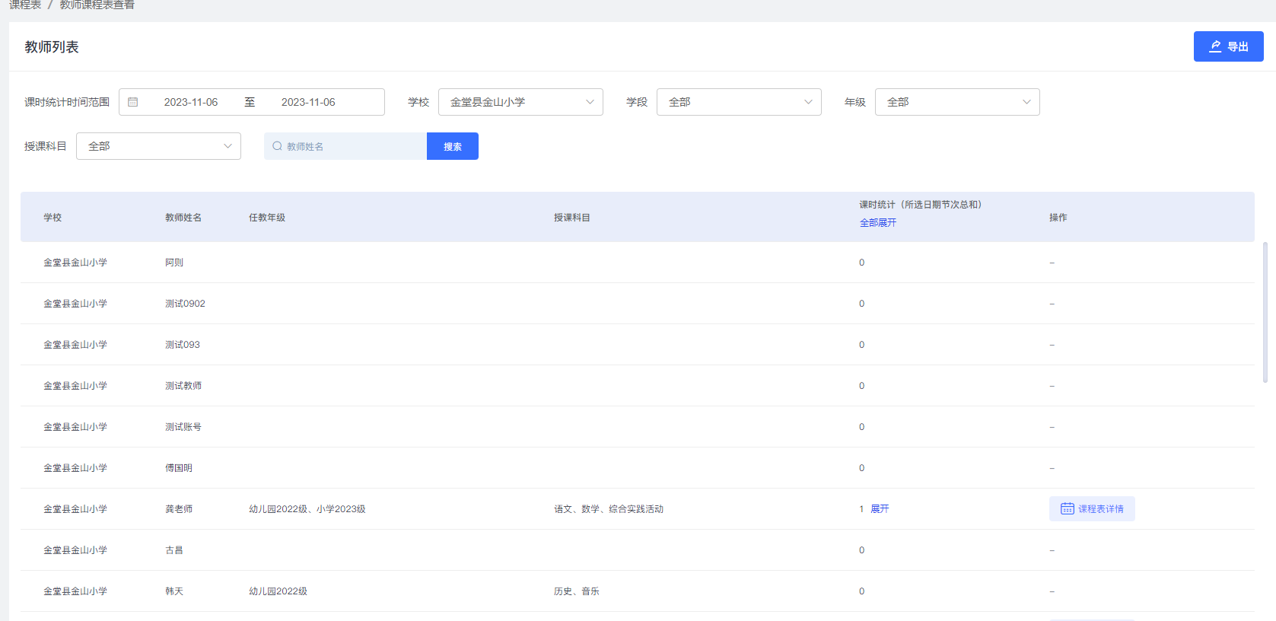

### 教师课表详情

1. 点击列表后方的“课程表详情”按钮，查看该教师的课程表。
2. 按节次展示该教师的课程编排情况，若无课程按钮，则该节次将会留空。



## 课时汇总统计

1. 可通过顶部的学校选项来切换查看不同学校的课时统计数据，可通过学段、学科选项来筛选该校下不同授课范围的教师。可通过顶部课时统计时间范围选项来统计不同时间段的课时数量统计。
2. 以列表的形式呈现全校各个学段下不同学科的教师数量、单位时间内的课时数量。
3. 点击单个学段-学课后方的展开按钮，可查看该学段下所选学科的授课教师，以及该学科教师的课时数量。
4. 点击单个教师后方的展开按钮，可查看改名教师的授课班级，以及该教师在该班级中的课时数量。

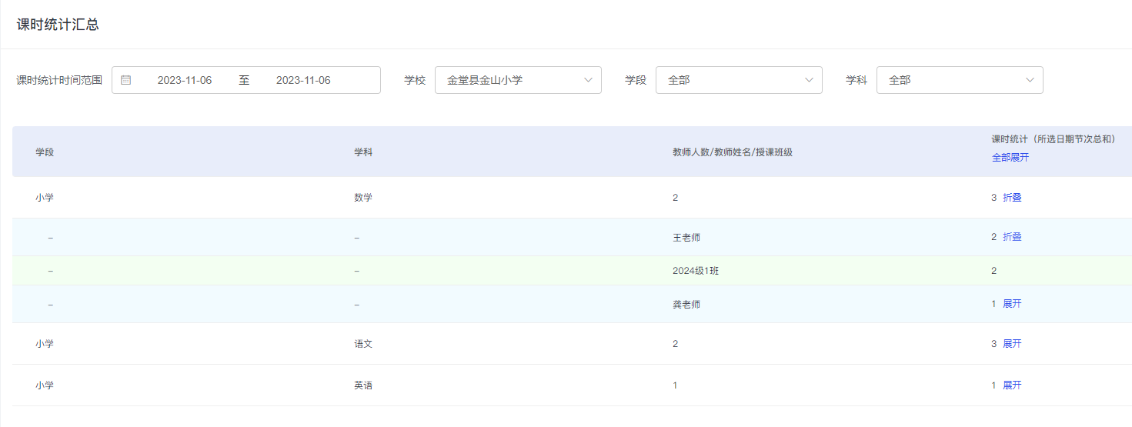

# 移动端（教师、家长）

## 移动端入口

1. 微信搜索“金堂智慧教育云平台”公众号并关注，关注成功后，进入公众号对话页，点击左下角“教师端”按钮进入对应小程序内。

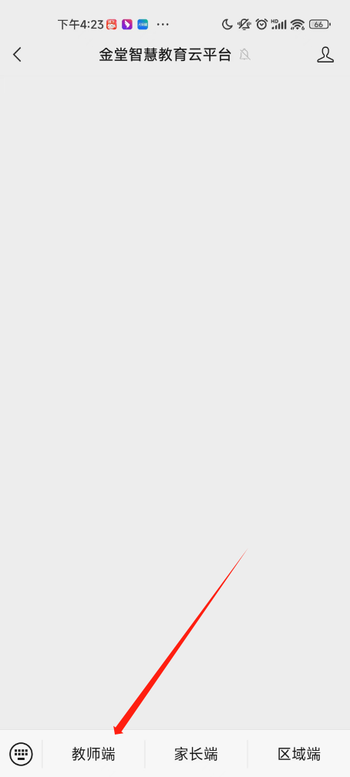

1. 初次进入小程序，会提示需要进行登录操作，输入正确的账号密码后即可完成登录。（默认密码为手机号后6位）

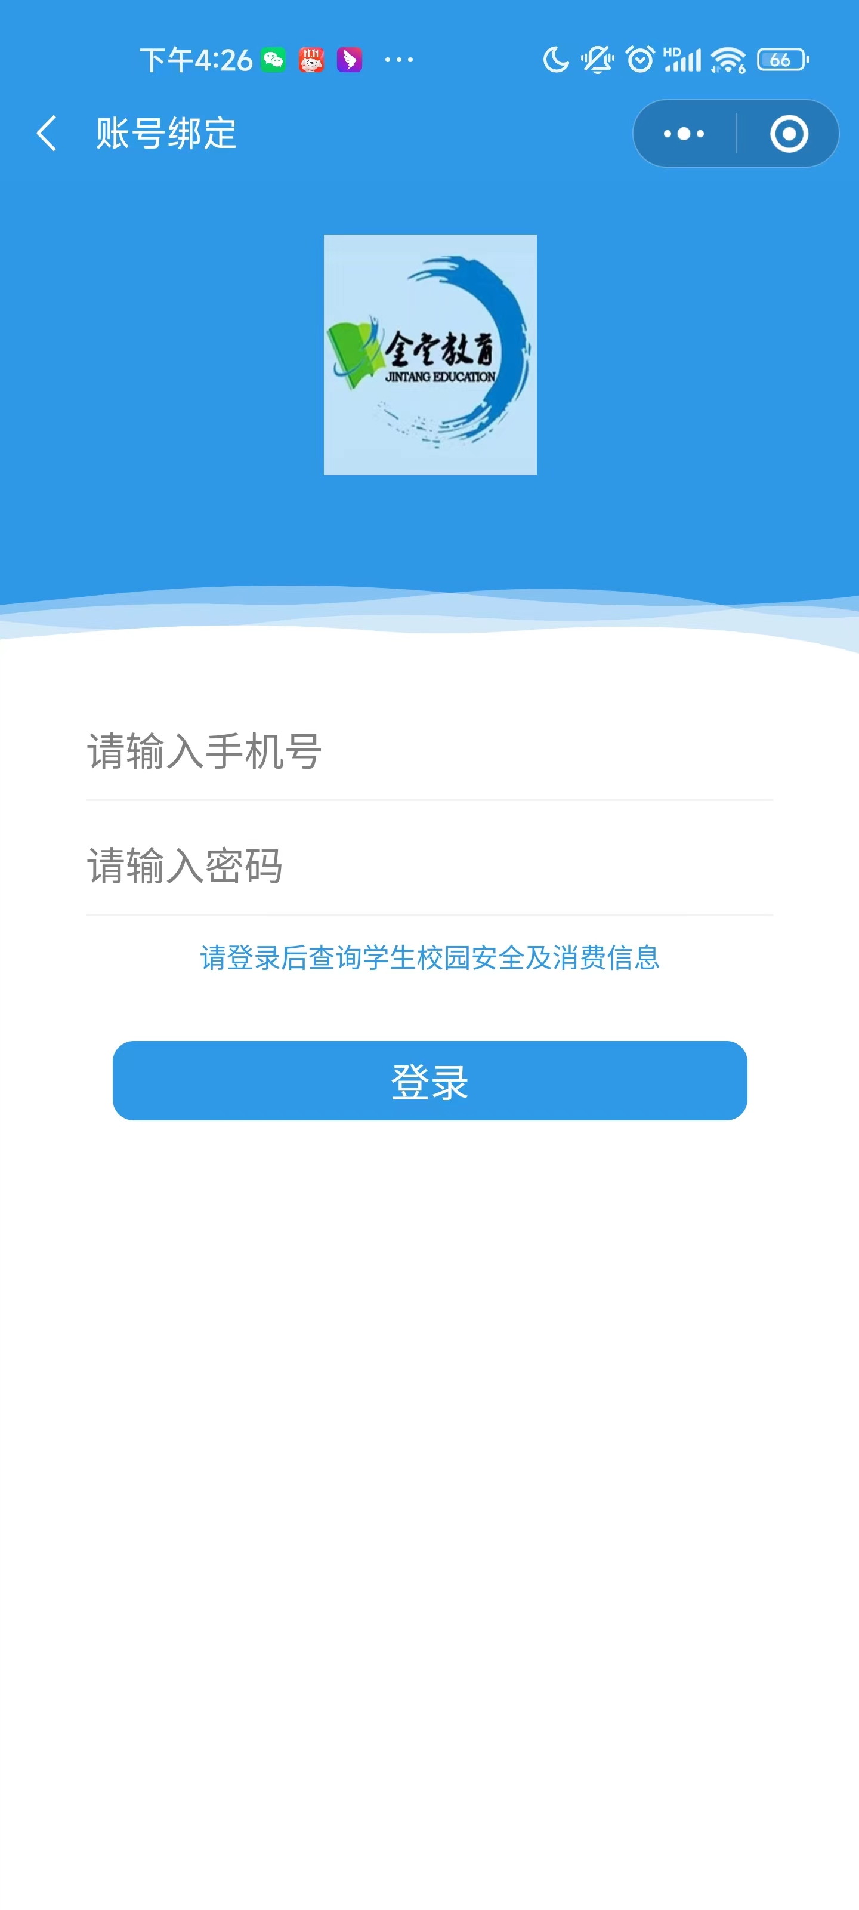

1. 点击小程序并登录后，在主页面选择“智慧课表”进入本功能主页（注意：教师端进入后可选择不同功能，家长端则会自动进入自己孩子的课程表页面内）。

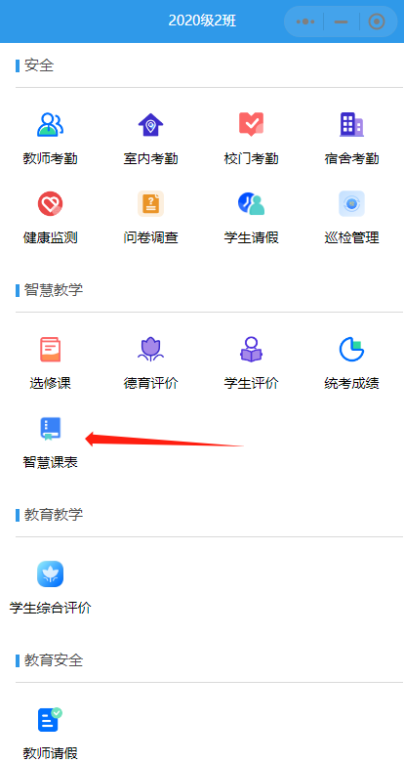 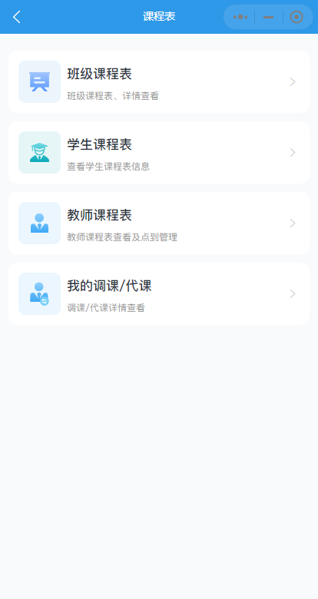

## 教师端

### 班级课程表

在功能主页内点击“班级课程表”即可查看班级课程表信息。

1. 进入班级课程表后，可通过顶部班级下拉框，切换班级查看课程表信息；此处可选择与当前登录教师相关联的班级的课程表，包括：该班级班主任、在该班级任教；若非该班班主任或未任教该班级，则无法查看该班级课程表。
2. 点击顶部“日课表”、“周课表”按钮，可切换日课表视图、周课表视图查看所选班级的课程表。
3. 当选择为日课表视图时，可点击顶部日期切换不同日期查看该日课表，也可左右滑动查看历史、未来课表。
4. 当选择为日课表视图时，下方将以卡片形式呈现所选日期的所有课表，若开启了考勤点到功能，则还会呈现历史课程的点到考勤情况数据。
5. 选择周视图时，将会展示本周内所有课程编排情况，包括上课科目、授课教师信息；顶部数据不变。可通过左右滑动日期切换至上周、下周。

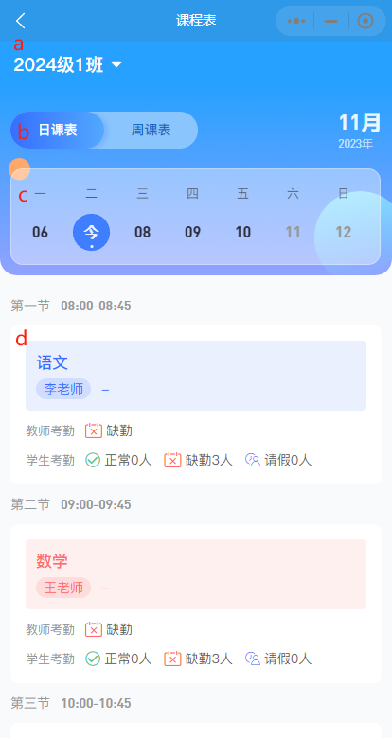 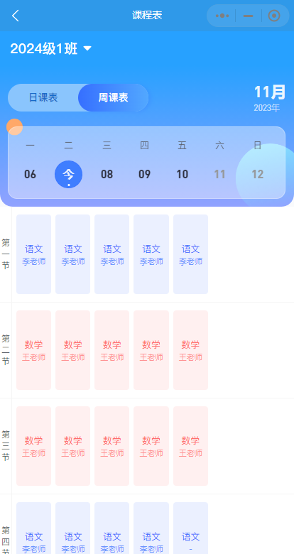

1. 点击单节课程节次，可查看该节次课程详情，包括考勤开启情况、上课教师、学生的考勤情况。

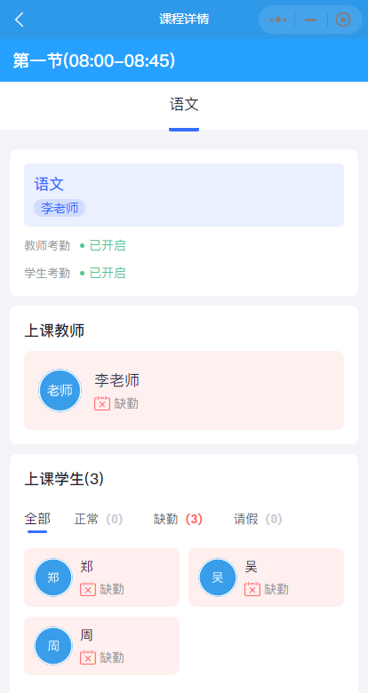

### 学生课程表

点击“学生课程表按钮”可查看当前班级的学生列表，点击单个学生可查看该生当日课程编排。

1. 点击顶部“日课表”、“周课表”按钮，可切换日课表视图、周课表视图查看所选学生的课程表。
2. 当选择为日课表视图时，可点击顶部日期切换不同日期查看该日课表，也可左右滑动查看历史、未来课表。
3. 当选择为日课表视图时，下方将以卡片形式呈现所选日期的所有课表，若开启了考勤点到功能，则还会呈现该生的点到考勤情况数据。
4. 选择周视图时，将会展示本周内所有课程编排情况，包括上课科目、授课教师信息；顶部数据不变。可通过左右滑动日期切换至上周、下周。
5. 点击课程卡片可查看单节课程信息，包括授课基本信息、当前学生的考勤情况。

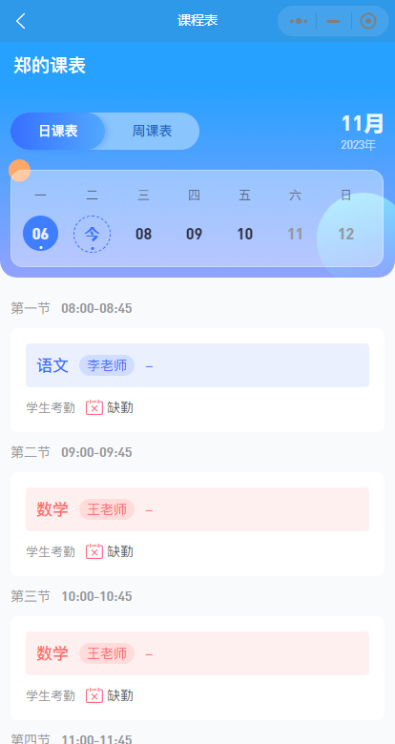 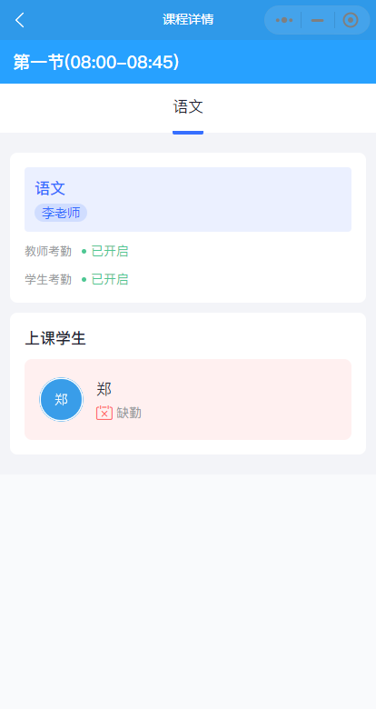

### 教师课程表

点击“教师课程表”入口即可查看当前登录教师个人的课程表。

#### 教师课程表

1. 点击顶部“日课表”、“周课表”按钮，可切换日课表视图、周课表视图查看所选教师的课程表。
2. 当选择为日课表视图时，可点击顶部日期切换不同日期查看该日课表，也可左右滑动查看历史、未来课表。
3. 当选择为日课表视图时，下方将以卡片形式呈现所选日期的所有课表，若开启了考勤点到功能，则还会呈现该生的点到考勤情况数据。
4. 选择周视图时，将会展示本周内所有课程编排情况，包括上课科目、授课教师信息；顶部数据不变。可通过左右滑动日期切换至上周、下周。

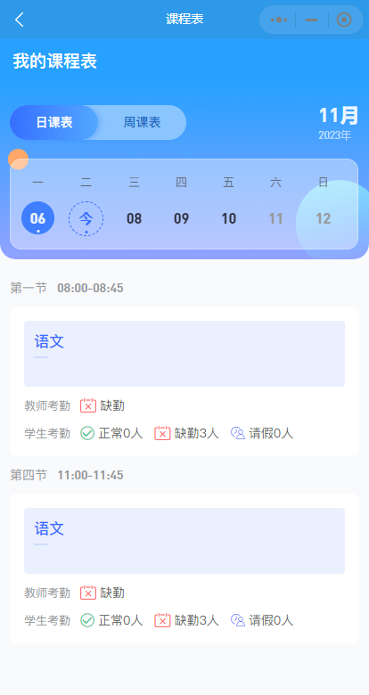 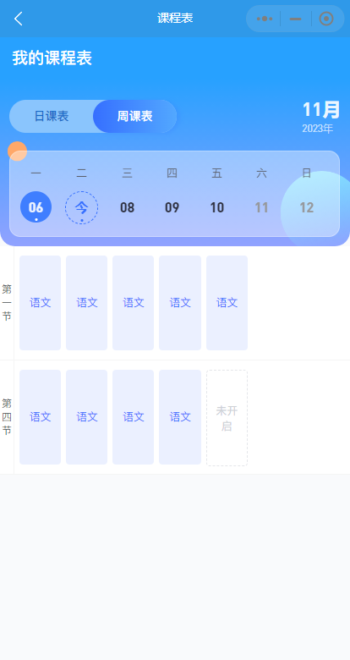

1. 点击单节课程卡片，可查看该节课成的详细信息，包括教师、学生的考勤点到数据。

#### 考勤点到

教师点击今日内的课程，可点击右上角点到按钮，进入点到页面。

1. 进入单个节次课程点到页后，陌生所有人均为缺勤状态，可手动将教师、学生的点到状态置为正常。
2. 可点击“全部已到”按钮将所有学生一键置为考勤正常；可点击“全部未到”按钮将所有学生一键置为缺勤。
3. 注意：还未到上课时间的未来课程，不可进行点到操作。

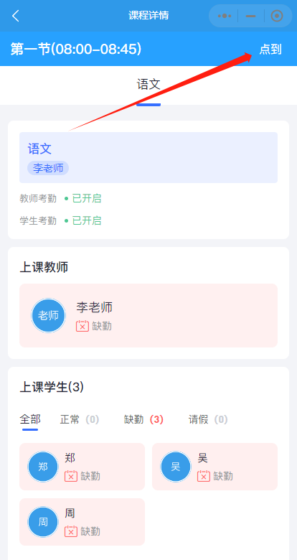 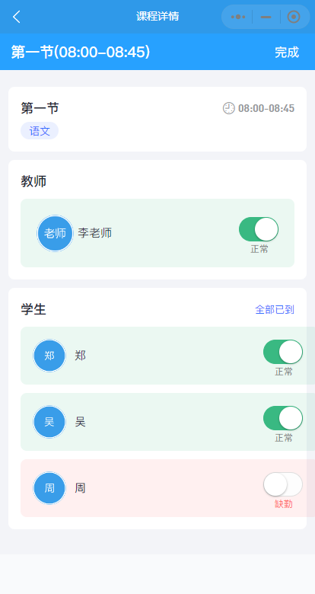

#### 临时调课

在教师的**未来课程**中，可在课程详情中点击“临时调课”按钮发起调课/代课操作。

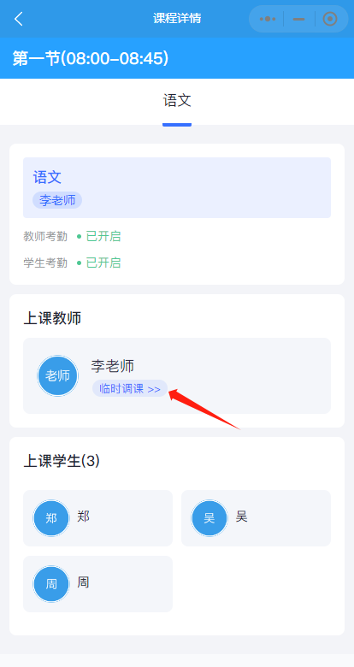

1. 代课：在窗口内可选择变动类型，若为代课，则仅需选择代课教师，点击下一步后，系统将会自动查询该名教师在所选节次内是否有课程冲突，若无课程冲突，则将进入核对页，点击提交即可发起代课申请。
2. 调课：若变动类型选择为调课，则需选择调课到哪一天的哪一节课，系统将会自动获取该节课的授课教师，选择下一步，系统将会自动查询当前教师与目标教师是否有课程冲突，若无课程冲突，则将进入核对页，点击提交即可发起调课申请。
3. 发起调课/代课申请后，对方教师会同步收到该次调课申请，对方教师同意后，该次代课将会生效。注意：若为校管理员发起的调课/代课，则将自动生效。

代课： 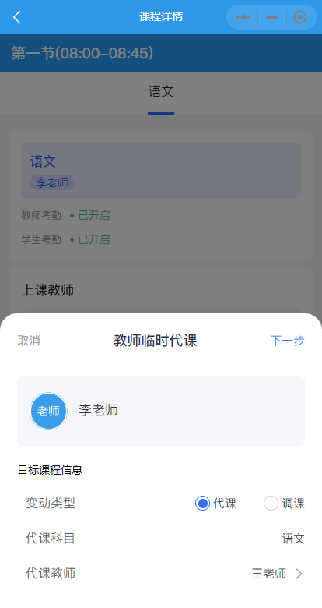 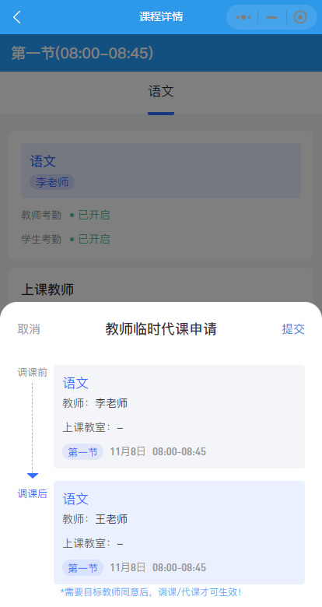

调课： 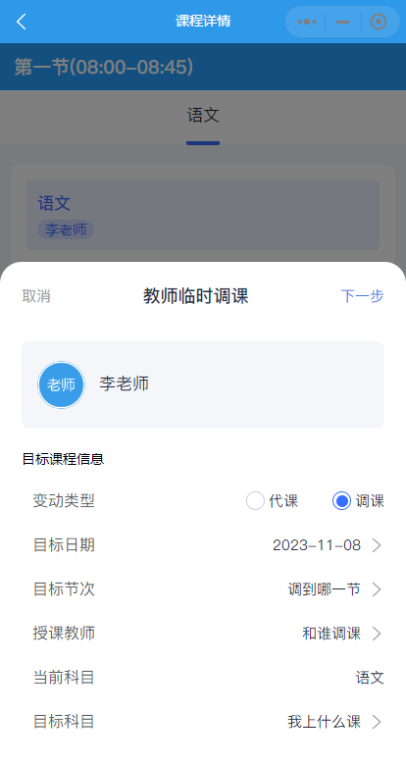 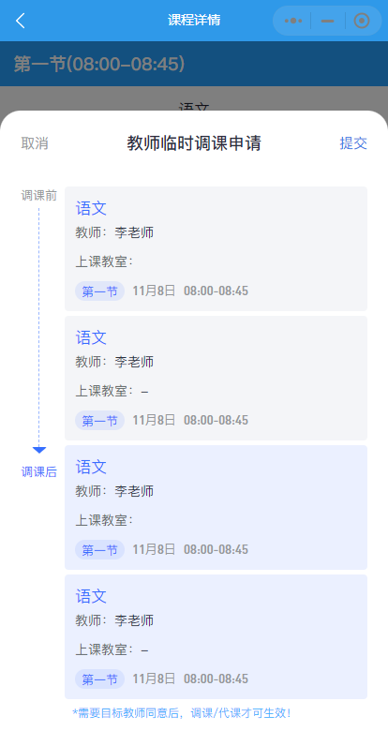

### 我的调课/代课

点击“我的调课/代课”按钮，可查看当前教师的调课，可查看我发起的调代课记录，以及别人发起的与我调课/代课的申请。

1. 以卡片形式呈现与我相关的调代课数据，包括类型、处理状态、调代课信息。
2. 点击查看详情可查看详细的调代课数据，包括课程切换数据。
3. 若目标教师已同意调代课，则新的课程信息将会自动更新至课程表内。

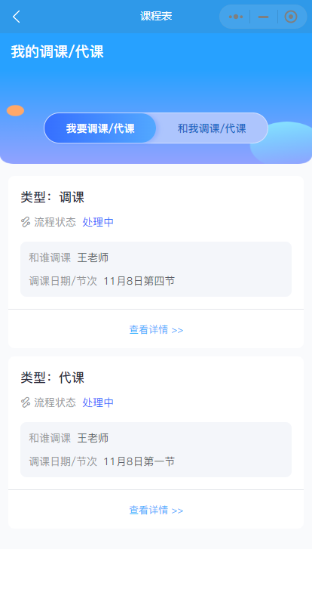 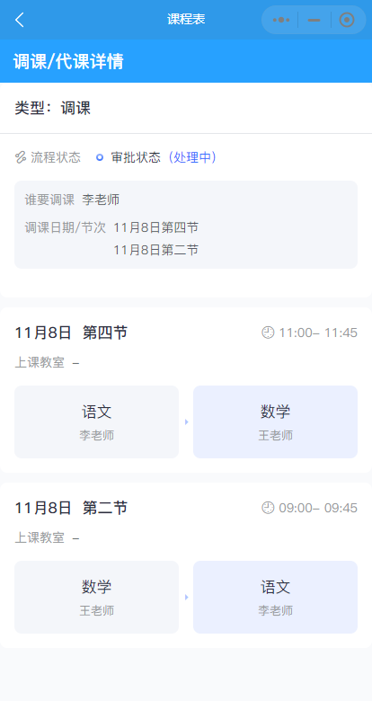

1. 若为别人发起的与我调/代课，则在详情内可对该次申请进行处理，包括同意、拒绝等操作。审批后，该状态将同步体现在发起人的调代课申请中。

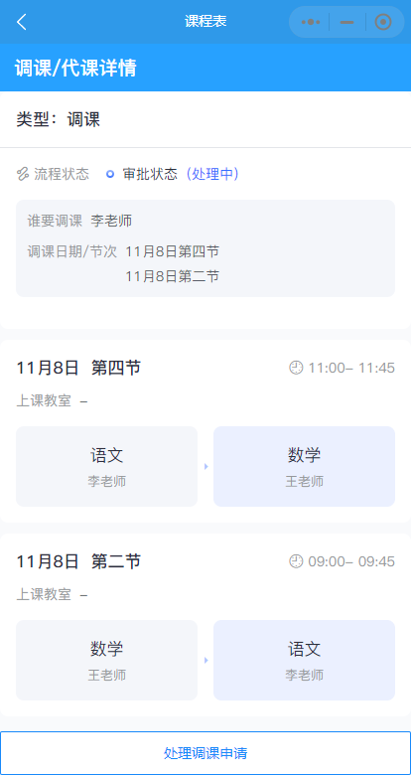 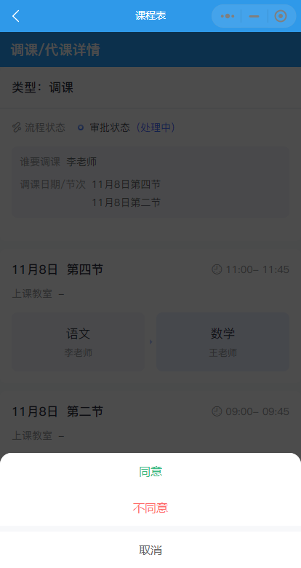

1. 推送：当教师发起调代课申请后，系统将会向目标教师发送一条微信推送提醒，教师可点击该条提醒消息，快捷查看该次调代课申请。当目标教师对调代课申请进行审批后，其结果同样会以微信推送的方式推送至发起教师。

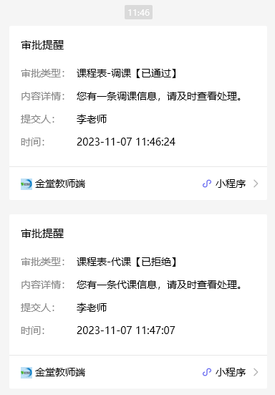

## 家长端

点击“智慧课表”入口后，可查看当前学生当日课程编排。

1. 点击顶部“日课表”、“周课表”按钮，可切换日课表视图、周课表视图查看当前学生的课程表。
2. 当选择为日课表视图时，可点击顶部日期切换不同日期查看该日课表，也可左右滑动查看历史、未来课表。
3. 当选择为日课表视图时，下方将以卡片形式呈现所选日期的所有课表，若开启了考勤点到功能，则还会呈现该生的点到考勤情况数据。
4. 选择周视图时，将会展示本周内所有课程编排情况，包括上课科目、授课教师信息；顶部数据不变。可通过左右滑动日期切换至上周、下周。
5. 点击课程卡片可查看单节课程信息，包括授课基本信息、当前学生的考勤情况。

 